Сдать ГТО совсем непросто,
Ты ловким, сильным должен быть,
Чтоб нормативы победить,
Значок в итоге получить.
Пройдя же все ступени вверх -
Ты будешь верить в свой успех.
И олимпийцем можешь стать,
Медали точно получать.
Вперёд, к победам! Дошколенок!
Первая ступень комплекса ГТО 6-8 лет.
Зачем нужно ГТО в дошкольном возрасте?
По мнению Николая Валуева, чемпиона мира по версии Всемирной боксерской ассоциации WBA, депутата Госдумы, которого цитирует ИТАР-ТАСС,престиж спорта нужно начать повышать среди дошколят, и программу «Готов к труду и обороне» следует адаптировать под их особенности. Он считает, что это поможет популяризации спорта среди молодежи. Комплекс ГТО для популяризации спорта в молодежной среде необходимо адаптировать для воспитанников старших групп детских садов. Валуев полагает, что дети должны получать свои первые значки ГТО именно в дошкольных образовательных учреждениях — детские сады он рассматривает в качестве фундамента для приобщения детей к здоровому образу жизни и спорту. «Конечно, воспитанники детских садов не должны бегать, прыгать, стрелять, как взрослые. Для «ясельной группы» ГТО достаточно придумать «Веселые старты». В них не должно быть проигравших», — считает депутат. Он считает, что если один ребенок получит значок ГТО, то и другие дети непременно захотят его получить. Таким образом, Валуев рассчитывает воспитать поколение здоровых юношей и девушек, которым под силу сдать нормативы ГТО.
В связи с этим распоряжением было принято решение начать подготовку наших дошколят.
Наша задача не просто сформировать будущего здорового физически и психологически человека, а быть частью системы этого развития. ГТО вполне может справиться с этой задачей, мотивируя родителей и общество, не усаживать ребенка за компьютер, радуясь, что он в пять лет уже читает и знает таблицу умножения, но при этом совершенно не состоятелен в социальной сфере.
Кроме того, участие в таких мероприятиях повышает интерес к физической культуре и здоровому образу жизни, как детей, так и взрослых. Подготовка и участие в сдаче норм ГТО позволит не только создать условия для укрепления здоровья детей, воспитания волевых качеств, развития стремления к победе и уверенности в своих силах, но и приблизить дошкольников к предстоящим Олимпийским играм, ощутить дух Олимпиады. Во время соревнований дети получают не только радость от своих результатов, но и учатся переживать за товарищей, а также чувствуют себя маленькими участниками огромной команды спортсменов России.

1 ступень – Нормативы ГТО для детей 6-8 лет

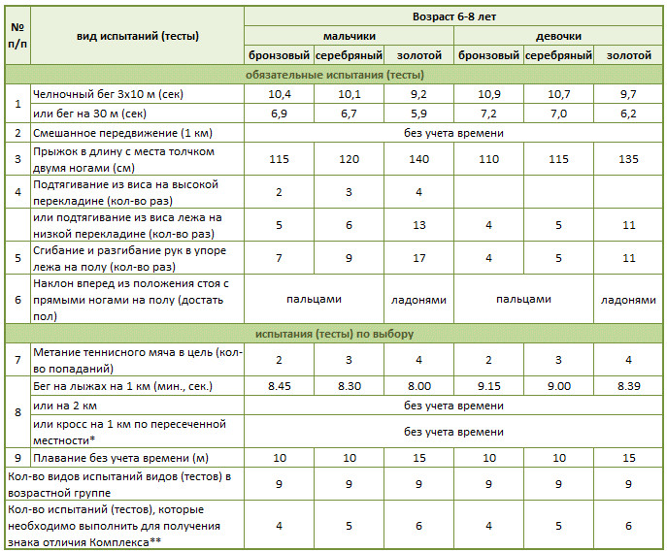
* Для бесснежных районов страны
** При выполнении нормативов для получения знаков отличия Комплекса обязательны испытания (тесты) на силу, быстроту, гибкость и выносливость

Очень важно с дошкольного возраста прививать детям любовь к спорту, здоровому образу жизни.
Необходимо, чтобы дети понимали важность здорового образа жизни, важность оптимистического настроя для счастливого будущего: желание быть здоровым, заниматься спортом, закаляться, стремиться никогда не унывать, быть веселыми.

